澄海区气象公共服务
白皮书

澄海区气象局
2019年

前 言
澄海区地处广东省东部潮汕平原韩江出海口，东南濒临南海，西南毗邻汕头市区，西北与潮州交界，东北连接饶平县，东与南澳岛隔海相望。全区地势自西北向东南倾斜，素有“一山一水八分地”之称，属亚热带海洋性气候。海洋、陆地、大气之间的作用强烈，海洋性气候明显。受低纬度热带天气系统和中高纬度天气系统的交替影响，天气气候复杂多变，四季都有灾害性天气发生，是全省气象灾害较为严重的地区之一。气象灾害具有种类多、发生频率高、时空分布不均、强度大、损失重等特点，每年台风、暴雨、强对流、强雷暴、干旱、强风、大雾等气象灾害连连不断，风暴潮、洪涝、地质灾害、森林火灾等次生灾害都有可能发生。近年来，随着澄海经济社会的快速发展和人民生活水平的不断提高，各行各业和社会公众对气象服务的需求越来越旺盛，对气象服务的质量提出了越来越高的要求。
澄海区气象局以群众的需求为导向，以深化改革为动力，以气象现代化为支撑，全面推进气象公共服务体系建设，不断丰富和完善气象公共服务产品，气象公共服务水平显著提高。
为了让公众更加便捷地获取气象公共服务，我们组织编写了《澄海区气象公共服务白皮书（2019年）》，对目前澄海区气象部门开展的气象公共服务项目的内容、获取渠道进行了详细的介绍。
本白皮书将随着气象业务的发展不断更新完善，欢迎社会各界对澄海气象公共服务提出宝贵意见和建议。
联系电话：0754-85882249

目 录
第一部分 2018年气象服务总结回顾 - 4 -
（一）2018年气候概况 - 4 -
（二）2018年气象服务情况总结 - 4 -
第二部分 2019年气象服务计划 - 5 -
（一）强化公共安全保障，增强人民安全福祉 - 5 -
（二）优化智慧气象服务，提升互动愉悦体验 - 5 -
（三）发展专业气象服务，保障经济减损增效 - 5 -
（四）创新监管优化服务，规范气象市场秩序 - 5 -
第三部分 气象信息获取渠道 - 6 -
（一）“澄海天气”官方微博 - 6 -
（二）手机短信 - 7 -
（三）气象信息显示屏 - 7 -
（四）电视 - 7 -
（五）“12121”应急气象电话 - 8 -
（六）大喇叭 - 8 -
（七）气象频道 - 8 -
（八）气象政务服务 - 8 -
（九）缤纷微天气 - 9 -
（十）停课铃 - 9 -
附录1预警信号 - 10 -
附录2 停课指引 - 30 -

第一部分 2018年气象服务总结回顾

（一）2018年气候概况

2018年澄海区主要气候特点：天气复杂，极端气候事件频发。具有气温高、降水少、开汛时间晚、旱涝不均、洪涝灾害严重等特点。全区年平均气温22.7℃，比历年平均值21.9℃偏高0.8℃，年极端最低气温4.2℃，极端最高气温37.0℃。年总降水量1302.4毫米，比历年平均值1559.2毫米偏少16％。主要降水出现在1、6、8、9、11月，日最大降水量169.7毫米，出现在8月30日。“龙舟水”期间（5月21日-6月20日）我区总降雨量137.5毫米，较常年同期值317.6毫米偏少57%。年总日照时数2366.3小时，比历年平均值2122.3小时偏多244小时。全年暴雨日数6天，高温日数2天。5月7日我省达到入汛标准，较常年（4月6日）偏晚31天；今年共出现了10次明显的降水过程，其中“18.8”持续强降水过程，我区过程累积雨量达299毫米（8月27日08时-9月1日08时）。有4个台风影响我区，“山竹”是今年登陆我国最强的台风，给我区带来严重的风雨影响，沿海陆地出现了9-11级阵风，全区平均累积雨量45毫米（9月15日20时-17日20时），莲华镇录得最大累积雨量69毫米。

（二）2018年气象服务情况总结
秉承“你的冷暖，在我心中；你若安好，便是晴天”的服务理念，澄海区气象局全力做好公共气象服务，针对重大灾害性、关键性、转折性天气过程，2018年向区委、区政府、三防等部门共发布重大气象信息快报66期，天气报告24期，重大气象信息专报12期。发送党政决策服务短信270条，接收决策短信人次数约24万，发布应急短信13条，接收应急短信人次数855次。发布各种预警信号40次，启动应急预案8次，为区领导、有关职能部门和公众提供及时、准确、科学的气象服务，公众服务满意度不断提高。

第二部分 2019年气象服务计划

2019年，澄海区气象局将以习近平新时代中国特色社会主义思想为指导，以满足人民美好生活需要为宗旨，切实增加气象服务有效供给，不断提升人民群众的安全感、获得感、幸福感。

（一）强化公共安全保障，增强人民安全福祉

做好重大转折性、关键性、灾害性天气监测预报预警服务和应急响应工作。加强台风、暴雨等气象灾害及次生、衍生灾害的气象风险预警。落实《广东省气象灾害防御重点单位气象安全管理办法》，强化重点单位的安全保障。

（二）优化智慧气象服务，提升互动愉悦体验
加强大数据处理技术、挖掘技术的研究，研发用户体验愉悦的数字化气象服务产品。完善覆盖多种服务渠道的公众互动平台建设，提升气象服务互动能力。发展定制式服务，建立多渠道入口的预警信息定制平台。发展品牌服务，加大“两微一端”新媒体手段的统一运营力度。

（三）发展专业气象服务，保障经济减损增效
推进气象为农服务等特色气象服务能力建设。加强重大规划、重点工程的气候可行性论证和气候资源保护利用，为海绵城市、低碳城市、安全城市建设提供气象保障服务。

（四）创新监管优化服务，规范气象市场秩序
完善气象信息传播和质量评价标准体系建设，提升社会气象信息服务单位备案率，常态化开展气象信息服务质量评价，推广信用评价，健全齐抓共管机制，强化社会监督。加强创业创新支持力度，创新气象服务产品供给。

第三部分 气象信息获取渠道
为方便公众获取形式多样、内容丰富的气象信息服务，澄海区气象局强化与社会公共传播媒体合作，加强气象信息服务传播渠道能力建设，不断提升获取气象信息服务的便利性。目前，公众可以通过电视、电子显示屏等传统渠道和手机短信、微博、APP等新型渠道获取气象服务。

（一）“澄海天气”官方微博
“澄海天气”官方新浪微博于2012年6月20日开通，注重预警发布、科普和与公众的沟通互动，目前粉丝数共有2214人。
服务内容：提供最新天气预报预警信息、各类生活气象服务信息、气象科普知识，跟踪发布灾害性天气和突发事件的最新动态，组织参与广东天气热点话题活动等。
获取途径：http://weibo.com/u/2793808202
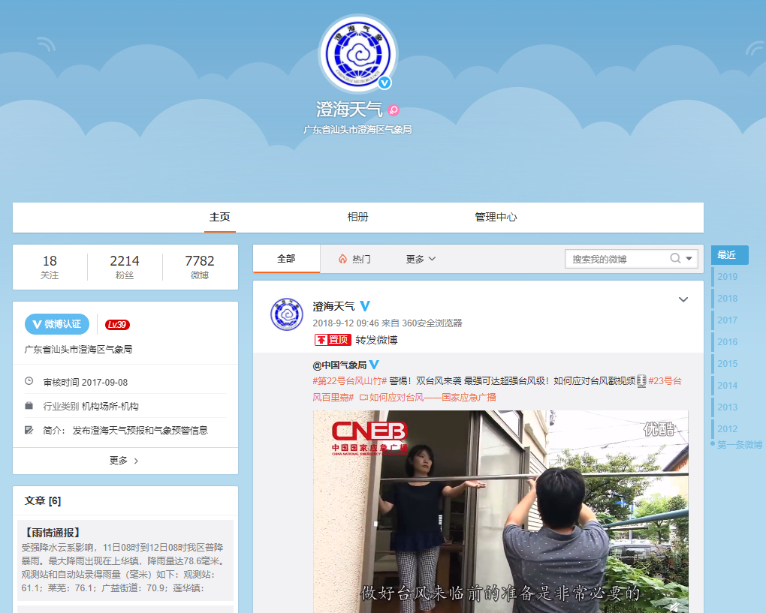

（二）手机短信
应急预警短信是发布自然灾害、事故灾难、公共卫生类突发事件预警信息的渠道之一。
服务内容：提供发布机关、发布时间、可能发生的突发事件类别、起始时间、可能影响范围、预警级别、警示事项、事态发展、相关措施、咨询电话等。
获取途径：由各大运营商向有关地区的公众免费或有偿发送。

（三）气象信息显示屏
气象信息显示屏是向农村、学校、社区、车站和人口密集区提供气象预警和专业气象服务的渠道之一。
服务内容：发布当地气象实况、天气预报、气象灾害预警与防御指引、科普知识等。
获取途径：联系当地气象部门安装建设。

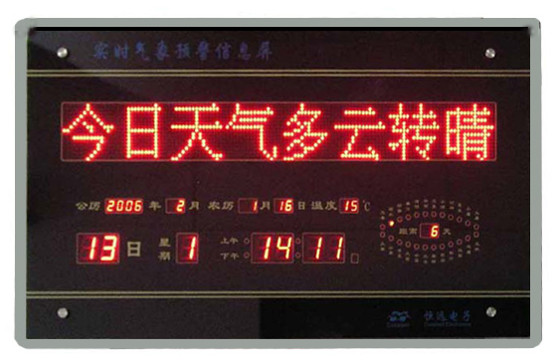

（四）电视
澄海电视台每天播出天气预报节目。当灾害性天气影响时，以走马字幕形式滚动播出最新气象消息，及时播出预警信号。
服务内容：提供气象科普知识、天气实况、天气趋势、天气预报、重大气象信息、当前气象热点新闻、生活天气等内容。
获取途径： 每天20时澄海新闻之后播出。

（五）“12121”应急气象电话
“12121”应急气象电话是查询天气信息的专用电话服务号。2012年起新增“巨灾报平安”服务功能，发生巨灾时，公众可拨打“12121”向亲朋留言报平安。
服务内容：提供天气预报预警信息和气象科普信息。当发生巨灾时，提供巨灾报平安服务。
获取途径：电话拨打“12121”。

（六）大喇叭
农村气象预警大喇叭是向农村、偏远山区等地区公众传播气象预警和专业气象服务的重要渠道之一。
服务内容：发布天气预报预警信息和防御指引等。

（七）气象频道
广东应急气象频道于2011年7月开播，依托中国气象频道发布我省突发事件预警信息和气象科普知识。
服务内容：提供天气实况、天气预报、生活指数及科普知识。
获取途径：当地有线电视网“中国气象频道”。

（八）气象政务服务
澄海区气象局政务服务主要包括行政审批和社会服务事项，公众可通过窗口进行办理。
服务内容：防雷装置设计审核、竣工验收许可；升放无人驾驶自由气球或者系留气球活动审批。
获取途径：澄海区公共服务中心综合授权窗口，澄海区气象局窗口。

（九）缤纷微天气
“缤纷微天气”是提供权威、及时、准确的预警预报信息，于2018年2月1日起在“汕头天气”微信公众号中提供服务。
服务内容：提供天气实况、精细预报、逐天预报、天气追踪、微谈天气等内容。
获取途径：“汕头天气”微信公众号中二级菜单“缤纷微天气”。

（十）停课铃
《广东省气象灾害防御条例》明确规定气象部门发布的台风黄色、橙色、红色预警信号和暴雨红色预警信号为停课信号。“停课铃”手机应用特别设计家庭全景天气服务，广大学生、家长可以通过“停课铃”手机应用，快速便捷了解“学校-家-用户所在位置”的停课预警和天气，为孩子上学，家人出行做好充足准备。
服务内容：提供停课信号、天气预警信息、一周天气预报、3小时预报、空气质量指数、PM2.5、天气黄历等个性化服务。
获取途径：可在广东应急气象网和各大电子应用市场免费下载。

附录1 预警信号

澄海区突发气象灾害预警信号及防御指引

（2018版图标）

一、台风预警信号
台风预警信号分五级，分别以白色、蓝色、黄色、橙色和红色表示。
（一）台风白色预警信号
图标：
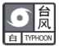
含义：48小时内将受台风影响。
防御指引：
1.进入台风注意状态，警惕台风对当地的影响。
2.注意通过气象信息传播渠道了解台风的最新情况。
（二）台风蓝色预警信号
图标：
含义：24小时内将受台风影响，平均风力可达6级以上，或者阵风8级以上；或者已经受台风影响，平均风力为6～7级，或者阵风8～9级并将持续。
防御指引：
1.进入台风戒备状态，做好防御台风准备。
2.注意了解台风最新消息和政府及有关部门防御台风通知。
3.加固门窗和板房、铁皮屋、棚架等临时搭建物，妥善安置室外搁置物和悬挂物。
4.海水养殖、海上作业人员应当适时撤离，船舶应当及时回港避风或者采取其他避风措施。
（三）台风黄色预警信号
图标：
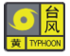
含义：24小时内将受台风影响，平均风力可达8级以上，或者阵风10级以上；或者已经受台风影响，平均风力为8～9级，或者阵风10～11级并将持续。
防御指引：
1.进入台风防御状态，密切关注台风最新消息和政府及有关部门发布的防御台风通知。
2.中小学校、幼儿园、托儿所应当停课，未启程上学的学生不必到校上课；上学、放学途中的学生应当就近到安全场所暂避或者在安全情况下回家；学校应当妥善安置在校（含校车上、寄宿）学生，在确保安全的情况下安排学生离校回家。
3.居民应当关紧门窗，妥善安置室外搁置物和悬挂物，尽量避免外出；处于危险地带和危房中的人员应当及时撤离，确保留在安全场所。
4.停止户外集体活动，停止高空等户外作业。
5.滨海浴场、景区、公园、游乐场应当适时停止营业，关闭相关区域，组织人员避险。
6.海水养殖、海上作业人员应当撤离，回港避风船舶不得擅自离港，并做好防御措施。
7.相关应急处置部门和抢险单位加强值班，实时关注灾情，落实应对措施。
（四）台风橙色预警信号
图标：
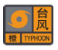
含义：12小时内将受台风影响，平均风力可达10级以上，或者阵风12级以上；或者已经受台风影响，平均风力为10～11级，或者阵风12级以上并将持续。
防御指引：
1.进入台风紧急防御状态，密切关注台风最新消息和政府及有关部门发布的防御台风通知。
2.中小学校、幼儿园、托儿所应当停课，学校应当妥善安置寄宿学生。
3.居民避免外出，确保留在安全场所。
4.停止室内大型集会，立即疏散人员。
5.滨海浴场、景区、公园、游乐场应当停止营业，迅速组织人员避险。
6.加固港口设施；落实船舶防御措施，防止走锚、搁浅和碰撞。
7.相关应急处置部门和抢险单位密切监视灾情，做好应急抢险救灾工作。
（五）台风红色预警信号
图标：
含义：12小时内将受或者已经受台风影响，平均风力可达12级以上，或者已达12级以上并将持续。
防御指引：
1.进入台风特别紧急防御状态，密切关注台风最新消息和政府及有关部门发布的防御台风通知。
2.中小学校、幼儿园、托儿所应当停课，学校应当妥善安置寄宿学生；建议用人单位停工（特殊行业除外），并为滞留人员提供安全的避风场所。
3.居民切勿外出，确保留在安全场所。
4.当台风中心经过时风力会减小或者静止一段时间，应当保持戒备和防御，以防台风中心经过后强风再袭。
5.相关应急处置部门和抢险单位严密监视灾情，做好应急抢险救灾工作。
二、暴雨预警信号
暴雨预警信号分三级，分别以黄色、橙色、红色表示。
（一）暴雨黄色预警信号
图标：
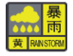
含义：6小时内本地将有暴雨发生，或者已经出现明显降雨，且降雨将持续。
防御指引：
1.进入暴雨戒备状态，关注暴雨最新消息。
2.中小学校、幼儿园、托儿所应当采取适当措施，保证学生和幼儿安全。
3.驾驶人员应当注意道路积水和交通阻塞，确保安全。
4.做好低洼、易涝地区的排水防涝工作。
（二）暴雨橙色预警信号
图标：
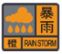
含义：在过去的3小时，本地降雨量已达50毫米以上，且降雨将持续。
防御指引：
1.进入暴雨防御状态，密切关注暴雨最新消息。
2.学生可以延迟上学；上学、放学途中的学生应当就近到安全场所暂避。
3.暂停户外作业和活动，尽可能留在安全场所暂避。
4.行驶车辆应当尽量绕开积水路段及下沉式立交桥，避免穿越水浸道路，避免将车辆停放在低洼易涝等危险区域。
5.相关应急处置部门和抢险单位应当加强值班，密切监视灾情，对积水地区实行交通疏导和排水防涝；转移危险地带和危房中的人员到安全场所暂避。
6.对低洼地段室外供用电设施采取安全防范措施。
7.注意防范暴雨可能引发的内涝、山洪、滑坡、泥石流等灾害。
（三）暴雨红色预警信号
图标：
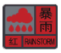
含义：在过去的3小时，本地降雨量已达100毫米以上，且降雨将持续。
防御指引：
1.进入暴雨紧急防御状态，密切关注暴雨最新消息和政府及有关部门发布的防御暴雨通知。
2.中小学校、幼儿园、托儿所应当停课，未启程上学的学生不必到校上课；上学、放学途中的学生应当在安全情况下回家或者就近到安全场所暂避；学校应当保障在校（含校车上、寄宿）学生的安全。
3.停止户外作业和活动，人员应当留在安全场所暂避；危险地带和危房中的人员应当撤离。
4.地铁、地下商城、地下车库、地下通道等地下设施和场所的经营管理单位应当采取有效措施避免和减少损失，保障人员安全。
5.对低洼地段室外供用电设施采取安全防范措施。
6.行驶车辆应当就近到安全区域暂避，避免将车辆停放在低洼易涝等危险区域，如遇严重水浸等危险情况应当立即弃车逃生。
7.相关应急处置部门和抢险单位应当严密监视灾情，做好暴雨及其引发的内涝、山洪、滑坡、泥石流等灾害应急抢险救灾工作。
三、高温预警信号
高温预警信号分三级，分别以黄色、橙色、红色表示。
（一）高温黄色预警信号
图标：
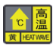
含义：天气闷热，24小时内最高气温将升至35℃或者已经达到35℃以上。
防御指引：
1.注意防暑降温。
2.避免长时间户外露天作业或者在高温条件下作业。
3.加强防暑降温保健知识的宣传。
（二）高温橙色预警信号
图标：
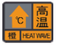
含义：天气炎热，24小时内最高气温将升至37℃以上或者已经达到37℃以上。
防御指引：
1.做好防暑降温，高温时段尽量避免户外活动，暂停户外露天作业。
2.注意防范因电线、变压器等电力设备负载过大而引发火灾。
3.注意作息时间，保证睡眠，必要时准备一些常用的防暑降温药品。
4.有关单位落实防暑降温保障措施，提供防暑降温指导，有条件的地区开放避暑场所。
5.有关部门应当加强食品卫生安全监督检查。
（三）高温红色预警信号
图标：
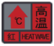
含义：天气酷热，24小时内最高气温将升至39℃以上。
防御指引：
1.采取有效措施防暑降温，白天尽量减少户外活动。
2.对老、弱、病、幼、孕人群采取保护措施。
3.除特殊行业外，停止户外露天作业。
4.单位和个人要特别注意防火。
5.有关单位按照职责采取防暑降温应急措施，有条件的地区开放避暑场所。
四、寒冷预警信号
寒冷预警信号分三级，分别以黄色、橙色、红色表示。
（一）寒冷黄色预警信号
图标：
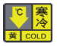
含义：预计因冷空气侵袭，当地气温在24小时内急剧下降10℃以上，或者日平均气温维持在12℃以下。
防御指引：
1.关注寒冷天气最新消息和政府及有关部门发布的防御寒冷通知。
2.注意做好防寒和防风工作，居民适时添衣保暖。
（二）寒冷橙色预警信号
图标：
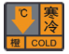
含义：预计因冷空气侵袭，当地最低气温将降到5℃以下，或者日平均气温维持在10℃以下。
防御指引：
1.密切关注寒冷天气最新消息和政府及有关部门发布的防御寒冷通知。
2.居民尤其是老、弱、病、幼、孕人群做好防寒保暖工作。
3.采取防寒救助措施，适时开放避寒场所。
4.做好牲畜、家禽的防寒防风，对热带、亚热带水果及有关水产、农作物等采取防寒措施。
5.高寒地区应当采取防霜冻、冰冻措施。
（三）寒冷红色预警信号
图标：
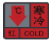
含义：预计因冷空气侵袭，当地最低气温将降到0℃以下，或者日平均气温维持在5℃以下。
防御指引：
1.严密关注寒冷天气最新消息和政府及有关部门发布的防御寒冷通知。
2.居民尤其是老、弱、病、幼、孕人群加强防寒保暖工作。
3.采取防寒救助措施，开放避寒场所。
4.农业、林业、水产业、畜牧业、交通运输、供电等单位应当采取防寒防冻措施。
5.相关应急处置部门和抢险单位应当做好灾害应急抢险救灾工作。
五、大雾预警信号
大雾预警信号分三级，分别以黄色、橙色、红色表示。
（一）大雾黄色预警信号
图标：
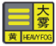
含义：12小时内将出现能见度小于500米的雾，或者已经出现能见度小于500米、大于等于200米的雾且将持续。
防御指引：
1.驾驶人员注意安全，小心驾驶。
2.机场、轨道交通、高速公路、港口码头等经营管理单位加强管理，保障安全。
3.户外活动注意安全。
（二）大雾橙色预警信号
图标：
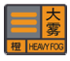
含义：6小时内将出现能见度小于200米的雾，或者已经出现能见度小于200米、大于等于50米的雾且将持续。
防御指引：
1.驾驶人员应当控制车、船行驶速度，确保安全。
2.机场、轨道交通、高速公路、港口码头等经营管理单位采取有效措施，加强调度指挥，保障安全。
3.减少户外活动。
（三）大雾红色预警信号
图标：
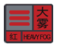
含义：2小时内将出现能见度低于50米的雾，或者已经出现能见度低于50米的雾且将持续。
防御指引：
1.有关单位按照行业规定适时采取交通安全管制措施，如机场暂停飞机起降、高速公路暂时封闭、轮渡暂时停航等。
2.各类机动交通工具采取有效措施保障安全。
3.驾驶人员采取合理行驶方式，并尽快寻找安全停放区域停靠。
4.避免户外活动。
六、灰霾天气预警信号
灰霾预警信号，以黄色表示。
图标：
含义：12小时内将出现灰霾天气，或者已经出现灰霾天气且将持续。
防御指引：
1.驾驶人员注意安全，小心驾驶。
2.机场、高速公路、港口码头等经营管理单位采取措施，保障安全。
3.居民需适当防护，减少户外活动，建议中小学校、幼儿园、托儿所适时停止户外活动。
七、雷雨大风预警信号
雷雨大风预警信号分三级，分别以黄色、橙色、红色表示。
（一）雷雨大风黄色预警信号
图标：
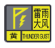
含义：6小时内本地将受雷雨天气影响，平均风力可达6级以上，或者阵风8级以上，并伴有强雷电；或者已经受雷雨天气影响，平均风力达6～7级，或者阵风8～9级，并伴有强雷电，且将持续。
防御指引：
1.关注雷雨大风最新消息和有关防御通知，做好防御大风、雷电工作。
2.及时停止户外集体活动，停止高空等户外作业。
3.居民应当关紧门窗，妥善安置室外搁置物和悬挂物，尽量避免外出，留在有雷电防护装置的安全场所暂避。
4.公园、景区、游乐场等户外场所应当做好防护措施，确保人员安全。
5.采取必要措施，保障易受雷击的设备设施和场所的安全。
6.机场、轨道交通、高速公路、港口码头等经营管理单位应当采取措施，保障安全。
（二）雷雨大风橙色预警信号
图标：
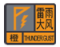
含义：2小时内本地将受雷雨天气影响，平均风力可达8级以上，或者阵风10级以上，并伴有强雷电；或者已经受雷雨天气影响，平均风力为8～9级，或者阵风10～11级，并伴有强雷电，且将持续。
防御指引：
1.密切关注雷雨大风最新消息和有关防御通知，迅速做好防御大风、雷电工作。
2.立即停止户外活动和作业。
3.居民应当关紧门窗，妥善安置室外搁置物和悬挂物。
4.居民应当避免外出，远离户外广告牌、棚架、铁皮屋、板房等易被大风吹动的搭建物，切勿在树下、电杆下、塔吊下躲避，应当留在有雷电防护装置的安全场所暂避。
5.公园、景区、游乐场等户外场所应当及时发出警示信息，适时关闭相关区域，停止营业，组织居民避险。
6.在建工地应当采取防护措施，加强工棚、脚手架、井架等设施和塔吊、龙门吊、升降机等机械、电器设备的安全防护，保障居民安全。
7. 机场、轨道交通、高速公路、港口码头等经营管理单位应当迅速采取措施，确保安全。
8. 相关应急处置部门和抢险单位密切监视灾情，做好应急抢险救灾工作。
（三）雷雨大风红色预警信号
图标：
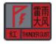
含义：2小时内本地将受雷雨天气影响，平均风力可达10级以上，或者阵风12级以上，并伴有强雷电；或者已经受雷雨天气影响，平均风力为10级以上，或者阵风12级以上，并伴有强雷电，且将持续。
防御指引：
1.严密关注雷雨大风最新消息和有关防御通知，迅速做好防御大风、雷电工作。
2.立即停止户外活动和作业。
3.居民应当关紧门窗，妥善安置室外搁置物和悬挂物。
4.居民切勿外出，远离户外广告牌、棚架、铁皮屋、板房等易被大风吹动的搭建物，切勿在树下、电杆下、塔吊下躲避，应当留在有雷电防护装置的安全场所暂避。
5.公园、景区、游乐场等户外场所应当立即发出警示信息，立即关闭相关区域，停止营业，组织人员避险。
6.在建工地应当采取防护措施，加强工棚、脚手架、井架等设施和塔吊、龙门吊、升降机等机械、电器设备的安全防护，保障人员安全。
7.机场、轨道交通、高速公路、港口码头等经营管理单位应当迅速采取措施，确保安全。
8.相关应急处置部门和抢险单位密切监视灾情，做好应急抢险救灾工作。
八、道路结冰预警信号
道路结冰预警信号分三级，分别以黄色、橙色、红色表示。
（一）道路结冰黄色预警信号
图标：
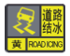
含义：12小时内将出现对交通有影响的道路结冰。
防御指引：
1.交通运输、公安机关交通管理等部门做好应对准备工作。
2.驾驶人员注意路况，安全行驶。
（二）道路结冰橙色预警信号
图标：
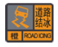
含义：6小时内将出现对交通有较大影响的道路结冰。
防御指引：
1.行人出行注意防滑。
2.交通运输、公安机关交通管理等部门注意指挥和疏导行驶车辆。
3.驾驶人员应当采取防滑措施，听从指挥，慢速行驶。
（三）道路结冰红色预警信号
图标：
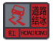
含义：2小时内将出现或者已经出现对交通有很大影响的道路结冰。
防御指引：
1.居民尽量减少外出。
2.有关部门适时采取交通安全管制措施，必要时封闭结冰道路。
3.相关应急处置部门和抢险单位密切监视灾情，做好应急抢险救灾工作。
九、冰雹预警信号
冰雹预警信号分二级，分别以橙色、红色表示。
（一）冰雹橙色预警信号
图标：
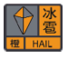
含义：6小时内将出现或者已经出现冰雹，并可能造成雹灾。
防御指引：
1.户外人员及时到安全的场所暂避。
2.妥善安置易受冰雹影响的室外物品、车辆等。
3.将家禽、牲畜等赶到带有顶蓬的安全场所。
4.相关应急处置部门和抢险单位随时准备启动抢险应急方案。
（二）冰雹红色预警信号
图标：
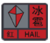
含义：2小时内出现冰雹的可能性极大或者已经出现冰雹，并可能造成重雹灾。
防御指引：
1.户外人员立即到安全的场所暂避。
2.妥善安置易受冰雹影响的室外物品、车辆等。
3.将家禽、牲畜等赶到带有顶蓬的安全场所。
4.相关应急处置部门和抢险单位密切监视灾情，做好应急抢险救灾工作。
十、森林火险预警信号
森林火险预警信号分三级，分别以黄色、橙色、红色表示。
（一）森林火险黄色预警信号
图标：
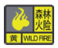
含义：较高火险，森林火险气象等级为三级，林内可燃物较易燃烧，森林火灾较易发生。
防御指引：
1.进入森林防火防御状态，有关单位应当加强森林防火宣传教育，普及用火安全指引。
2.加强巡山护林和野外用火的监管工作。
3.进入森林防火区，注意防火；森林防火区用火要做好防范措施，勿留火种。
4.充分做好扑火救灾准备工作。
（二）森林火险橙色预警信号
图标：
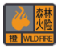
含义：高火险，森林火险气象等级为四级，林内可燃物容易燃烧，森林火灾容易发生，火势蔓延速度快。
防御指引：
1.进入森林防火临战状态，有关单位应当进一步加强森林防火宣传教育。
2.加大巡山护林和野外用火的监管力度。
3.加强检查，禁止携带火种进山，严格管制野外火源。
4.充分做好扑火救灾准备工作。
（三）森林火险红色预警信号
图标：
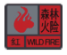
含义：极高火险，森林火险气象等级为五级，林内可燃物极易燃烧，森林火灾极易发生，火势蔓延速度极快。
防御指引：
1.进入紧急防火状态，有关单位加强值班调度，密切注意林火信息动态。
2.进一步加强巡山护林，落实各项防范措施，及时消除森林火灾隐患。
3.严格检查，禁止携带火种进山，严格管制野外火源。
4.政府可以发布命令，禁止一切野外用火，严格管理可能引发森林火灾的居民生活用火。
5.做好扑火救灾充分准备工作，森林消防队伍要严阵以待。
6.发生森林火灾时要及时、科学、安全扑救，确保人民群众生命财产安全。

附录2 停课指引

澄海区台风暴雨极端天气学校停课安排实施细则

1. 为落实《广东省突发气象灾害预警信号发布规定》（粤府〔2018〕255号令）中有关“预警信号生效后学校停课”的规定，保障台风和暴雨天气下学生生命安全，坚持以人为本、保障学生生命安全的原则，制定本实施细则。
2. 本实施细则内容与学生的安全有关，各级学校及广大家长、学生务必遵守有关安排，并采取相应的行动。
3. 本实施细则适用于澄海区气象局发布台风黄色、橙色、红色预警信号和暴雨红色预警信号（以下统称“台风暴雨预警信号”）时，澄海区所有托儿所、幼儿园、中小学校、中等职业学校、技工学校（以下统称“学校”）的停课安排。
4. 学校、家长、学生需特别留意台风暴雨天气时的不同安排。台风逐渐形成，而且影响较为持久，当教育部门、人社部门因当地受台风影响宣布学校停课时，学校应安排学生在安全的情况下回家。暴雨突发性强，历时可能较短，上课期间气象部门发布暴雨红色预警信号时，学校应当根据实际情况，采取必要措施，保障在校学生的安全，不应立即让学生回家。（详细安排见下文第5-6段）
5. 台风
5.1 台风天气影响下停课安排及应当采取的措施

气象部门发布台风预警信号情况 | 对应区域学校停课安排 | 学校应当  采取措施 | 学生应当  采取措施
发布台风黄色或以上（橙色、红色）预警信号 | 所有学校均应停课 | 1.将停课消息通知到家长和学生  2.确保校舍开放，保障在校学生安全，在确保安全的情况下安排学生离校返家  3.留意最新预警信号和停课安排通知 | 1.未启程上学的学生不必到校上课  2.已到校学生服从学校安排  3.上学、放学途中的学生应就近选择抵达学校或回到家中  4.留意最新预警信号和停课安排通知
解除台风黄色或以上（橙色、红色）预警信号 | 除非事前已公布所有学校须全日停课，否则学校应按下列安排恢复上课：台风黄色预警信号在5：30-10：30解除，当日下午正常上课；在10：30-次日5：30解除，次日上午正常上课 | 将复课消息通知到家长和学生 | 按照复课安排到校上课
5.2 台风黄色、橙色、红色预警信号图标
预警信号名称 | 台风黄色预警信号 | 台风橙色预警信号 | 台风红色预警信号
图标 | 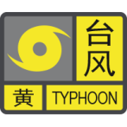 | 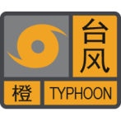 | 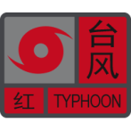
5.3 气象部门发布台风黄色预警信号时同时发布的学校停课通知示例
标题 | 【澄海台风黄色预警】
内容 | 预计受热带气旋“XX”影响，我区沿海陆地风力可达8级或以上，澄海区气象台于2018年7月23日07时30分发布台风黄色预警信号，请注意防御。根据《广东省气象灾害防御条例》规定，澄海区所有托儿所、幼儿园、中小学校停课。
发布单位和时间 | 澄海区气象台2018年7月23日07时30分发布
6. 暴雨
6.1 暴雨天气影响下停课安排及应当采取的措施
当地气象部门发布暴雨红色预警信号时间 | 对应区域停课安排 | 学校应当  采取措施 | 学生应当  采取措施
6：30前发布 | 所有学校全天停课 | 1.将停课消息通知到家长和学生  2.确保校舍开放，保障可能到校的学生的安全 | 1.未启程上学的学生不必到校上课  2.上学途中的学生应就近选择安全场所躲避
6：30-8：00发布 | 所有学校全天停课 | 1.将停课消息通知到家长和学生  2.确保校舍开放，保障可能到校的学生的安全 | 1.未启程上学的学生不必到校上课  2.已到校学生服从学校安排  3.上学途中的学生应就近选择安全场所躲避
8：00-11：00发布 | 所有学校继续上课 | 1.确保校舍开放，保障在校学生的安全  2.留意最新预警信号和停课安排通知 | 1.已到校学生服从学校安排  2.留意最新预警信号和停课安排通知
11：00-13:00发布 | 所有学校下午停课；上午未结束的课程继续上课 | 1.将停课消息通知到家长和学生  2.确保校舍开放，保障在校和下午可能到校学生的安全  3.留意最新预警信号和停课安排通知 | 1.未离校的学生留在学校服从安排  2.上学、放学途中的学生应就近选择安全场所躲避  3.留意最新预警信号和停课安排通知
13:00后发布 | 所有学校继续上课 | 1.确保校舍开放，保障在校学生的安全  2.在确保安全的情况下，方可安排学生回家  3.留意最新预警信号和停课安排通知 | 1.未启程上学的学生不必到校上课  2.在校学生服从学校安排  3.上学、放学途中的学生应就近选择安全场所躲避  4.留意最新预警信号和停课安排通知

6.2 暴雨红色预警信号图标
名称 | 暴雨红色预警信号
图标 | 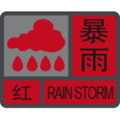
6.3 气象部门发布暴雨红色预警信号时同时发布的学校停课通知示例
标题 | 【澄海暴雨红色预警】
内容 | 在过去3小时，我区雨势强烈，且预计降雨可能持续，澄海区气象台于2018年5月31日12时00分发布暴雨红色预警信号，请注意防御。根据《广东省气象灾害防御条例》规定，澄海区所有托儿所、幼儿园、中小学校停课。
发布单位和时间 | 澄海区气象台2018年5月31日12时00分发布
7. 公众获取气象预警信号的各种渠道
公众在台风、暴雨天气影响当地时，可关注当地电视、电台以及气象部门官方网站、微博发布的最新气象预警信号。
8. 公众获取停课通知的各种渠道
公众在台风、暴雨天气影响当地时，可关注当地电视、电台，微博和校讯通以及气象部门官方网站、微博和微信等发布的停课安排通知。
9. 各级学校校长必须确保学校已制定并实施下列安排：
9.1 学校应制定应对恶劣天气停课安排应急预案，并充分征求教师、家长及其他有关方面的意见。应急预案的涵盖范围务必全面，足以应对在恶劣天气下学校可能面对的各种情况，并确保各项应急措施及联络机制（学校网页、校讯通等）切实可行，各有关方面也能及时了解情况。
9.2 如区教育局在上课前已宣布停课，学校应采取紧急措施，确保校舍开放并有足够的人手照顾可能到校的学生，并做出恰当安排，在确保安全的情况下安排学生回家。
9.3 如区教育局在上课时间内宣布学校须立即停课，学校应采取紧急措施，保障在校学生的安全，直至做出安全恰当的安排，在适当时候让学生回家为止。
9.4 如因恶劣天气或因天气导致的交通状况以致学生无法到校或迟到，学校应另行安排校内的测验或考试，并确保学生不会受到处分。
9.5 各级学校要加强科普宣教，确保教师、学生、家长等有关方面清楚本实施细则及学校制定的应急预案，促使全社会形成台风暴雨天气预警信号生效后自动停课的意识。
10. 本实施细则自2019年1月1日起施行。

